

INFORME TÉCNICO DE FISCALIZACIÓN AMBIENTAL

Requerimiento de Ingreso al SEIA

PLANTA DE ACEITE BIONOVO
DFZ-2019-263-VII-SRCA

 | Nombre | Firma
Aprobado | Mariela Valenzuela H.
Elaborado | Patricio Bustos Z.

Contenido
RESUMEN 4
1 IDENTIFICACIÓN DEL PROYECTO, ACTIVIDAD O FUENTE FISCALIZADA 5
1.1 Antecedentes Generales 5
1.2 Ubicación y Layout 4
2 ANTECEDENTES DE LA ACTIVIDAD DE FISCALIZACIÓN 6
2.1 Motivo de la Actividad de Fiscalización 6
2.2 Materia Específica Objeto de la Fiscalización Ambiental 6
2.3 Aspectos relativos a la ejecución de la Inspección Ambiental 6
2.3.1 Ejecución de la inspección 6
2.3.2 Ejecución de actividad de medición 7
2.3.3 Esquema de recorrido 8
2.3.4 Detalle del Recorrido de la Inspección 8
3 REVISIÓN DOCUMENTAL 9
3.1.1 Documentos Revisados 9
4 HECHOS CONSTATADOS 10
4.1 Análisis de tipología de ingreso al SEIA N.º 1: Literal o.7.4. - D.S. N.º 40/2012 MMA. 10
4.2 Análisis de la unidad fiscalizable como Fuente Emisora de RILes - D.S. N.º 90/2000 MINSEGPRES 20
4.3 Análisis de tipología de ingreso al SEIA N.º 2: Literal l.1. - D.S. N.º 40/2012 MMA. 27
5 CONCLUSIONES 29
6 ANEXOS 30

RESUMEN

El presente documento da cuenta de los resultados de la actividad de fiscalización ambiental realizada por la Superintendencia del Medio Ambiente (SMA) a “PLANTA DE ACEITE BIONOVO”, localizada en Calle 17 Norte N.º 0555 de la Comuna de Talca, Región del Maule; actividad que consideró una inspección en la unidad fiscalizable, desarrollada el día 14 de febrero de 2019, antecedentes que quedaron consignados en la respectiva acta de fiscalización (ver Anexo 1).

El proyecto consiste en una planta elaboradora de aceites prensados de diferentes granos y semillas, para su comercialización como insumo de la industria alimenticia, cosmética y alimentación animal.
El proceso de elaboración de aceite comprende las siguientes etapas:
- Recepción y preparación de semillas
- Extracción mecánica
- Extracción continua por solventes
- Envasado y despacho

El proceso implica someter las semillas oleaginosas a un proceso de prensado, mediante el cual se obtiene aceite crudo. Además, se obtiene el llamado expeller (semilla estrujada), que posteriormente es trasladado a una planta para la extracción del aceite residual mediante el uso de solvente orgánico (hexano) en un circuito cerrado y al vacío.
De las actividades de fiscalización ambiental desarrolladas, se logró verificar que la unidad fiscalizable “Planta de Aceites BIONOVO” de la empresa BIONOVO CHILE LTDA, cumple con las características de un proyecto que debe someterse al Sistema de Evaluación de Impacto Ambiental, toda vez que:

- Genera y realiza descarga de RILes a dos cuerpos de agua superficial con altas concentraciones de contaminantes, configurando la tipología del literal 0.7.4. del Reglamento SEIA, D.S. N.º 40/2012 MMA.

- Genera residuos sólidos a escalas que sobrepasan las 8 ton/día, configurando la tipología del Literal o.7.4. del Reglamento SEIA, D.S. N.º 40/2012 MMA.

- IDENTIFICACIÓN DEL PROYECTO, ACTIVIDAD O FUENTE FISCALIZADA

Antecedentes Generales

Identificación de la Unidad Fiscalizable:  PLANTA DE ACEITE BIONOVO | Estado operacional de la Unidad Fiscalizable: operando
Región:  Del Maule | Ubicación específica de la actividad, proyecto o fuente fiscalizada:  Calle 17 Norte N.º 0555, Sector Buena Vista, Talca.
Provincia:
Talca
Comuna:
Del Maule
Titular de la actividad, proyecto o fuente fiscalizada:  BIONOVO CHILE LTDA. | RUT o RUN:  76.643.370-7
Domicilio titular:  Calle 17 Norte N.º 0555, Sector Buena Vista, Talca.  (Dirección Postal: Casilla 1102, Talca) | Correo electrónico:  esteban@agrocomercialpatagonia.cl
Teléfono:
+56 998860582
Identificación del representante legal:  Esteban Erbetta | RUT o RUN:  11.862.830-6
Domicilio representante legal:  Calle 17 Norte N.º 0555, Sector Buena Vista, Talca.  (Dirección Postal: Casilla 1102, Talca) | Correo electrónico:  esteban@agrocomercialpatagonia.cl
Teléfono:
+56 998860582
Fase de la/s actividad/es, proyecto/s o fuente/s fiscalizada:
Operación

  - Ubicación y Layout

Figura 1. Mapa de ubicación local (Fuente: Elaboración propia en base a imagen Google Maps).
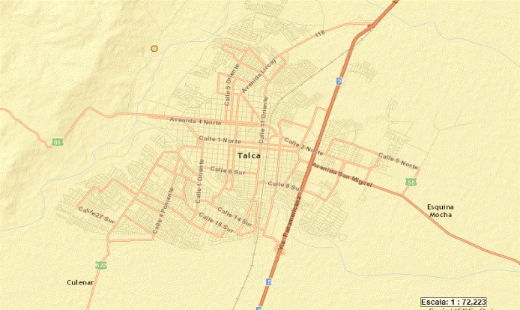
PLANTA BIONOVO
Coordenadas UTM de referencia: DATUM WGS 84 | Huso: 19 S | UTM N: 6.079.587 m | UTM E: 257.555 m
Ruta de acceso: Desde Talca, tomar el Camino a Pencahue, cruzar el Río Claro y girar hacia la derecha por la Ruta k-520, recorrer aproximadamente 3 kilómetros hacia el Norte (bordeando el río) y girar a la derecha por camino de tierra hasta donde se ubica la instalación, aproximadamente a 270 m al poniente de la Ruta k-529.

Figura 2. Layout (Fuente: Elaboración propia en base a imagen Google Earth).
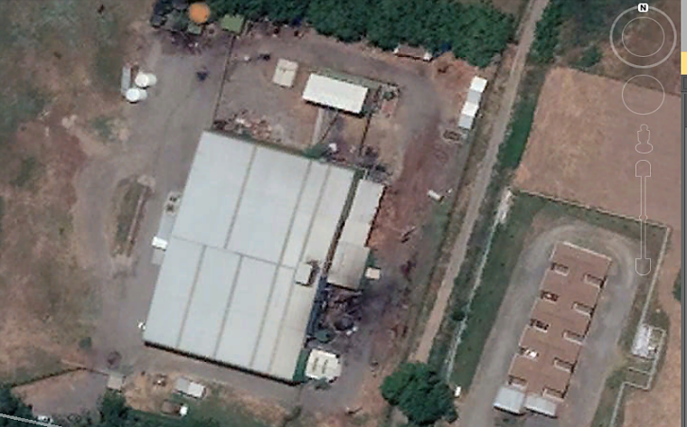
Cámara separación de fases (Sistema de tratamiento de RILes)
Punto de descarga de RILes
Sector de caldera
Planta de
Extracción de aceite
Camino de uso público
Canal
Planta de procesos

- ANTECEDENTES DE LA ACTIVIDAD DE FISCALIZACIÓN

  - Motivo de la Actividad de Fiscalización

Motivo |  | Descripción
 | Programada | -
X | No programada |  | Denuncia
X | No programada |  | Autodenuncia
X | No programada | X | De Oficio
X | No programada |  | Otro
X | No programada | Motivo: Actividad de oficio para dar respuesta a requerimiento de Fiscalía SMA, según MEMO N.º 013, que hace referencia a revisar técnicamente los hechos que guardan relación con la configuración de una posible elusión, asociada a los literales l.1. y o.7.2. del Reglamento SEIA, D.S. N.º 40/2012.

  - Materia Específica Objeto de la Fiscalización Ambiental

- Verificación de posibles causales de ingreso al Sistema de Evaluación de Impacto Ambiental (SEIA).
- Verificación de calidad de fuente emisora de residuos industriales líquidos - D.S. N.°90/2000 MINSEGPRES.

  - Aspectos relativos a la ejecución de la Inspección Ambiental

    - Ejecución de la inspección

Fecha de inspección: 14-02-2019
Existió oposición al ingreso: No | Existió auxilio de fuerza pública: No
Existió colaboración por parte de los fiscalizados: Sí | Existió trato respetuoso y deferente: Sí
Entrega de antecedentes solicitados: No | Entrega de acta: Sí (Anexo 1)
Observaciones: Se solicitan antecedentes al titular, otorgándose un plazo de 5 días para su presentación en la Oficina SMA de la Región del Maule.

Se realizó una modificación del recorrido originalmente planificado, inspeccionando la última estación de recorrido (Punto 4), previo al ingreso a la unidad fiscalizable, es decir, se invirtió el orden de inspección respecto a este punto, en atención a que este sector se ubicaba fuera de la instalación (canal ubicado en camino vecinal colindante a la instalación), presentando ventajas de tipo logístico su inspección previa al ingreso.

    - Ejecución de actividad de medición

Fecha de medición: 08-04-2019
Existió oposición al ingreso: No | Existió auxilio de fuerza pública: No
Existió colaboración por parte de los fiscalizados: Sí | Existió trato respetuoso y deferente: Sí
Entrega de antecedentes solicitados: No | Entrega de acta: Sí (Anexo 2)
Observaciones: Se realizó toma de muestra puntual de 2 cuerpos de agua donde se realiza descarga de RILes.

    - Esquema de recorrido

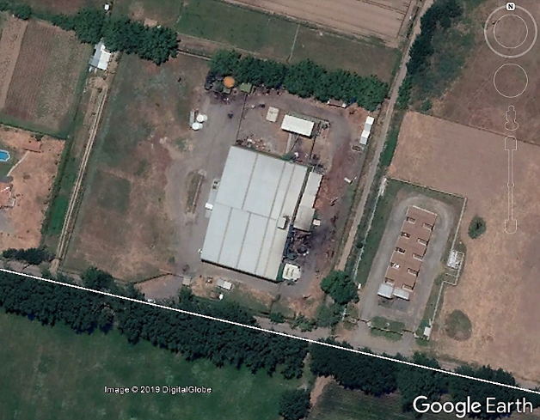
Figura 3. Estaciones inspeccionadas (Fuente: Elaboración Propia en base a imagen Google Earth).
E6
E5
E4
E3
E2
E1

    - Detalle del Recorrido de la Inspección

N° de estación | Nombre/ Descripción de estación
1 | Planta de Proceso: Sector donde se realiza el tratamiento de semilla previo a la extracción
2 | Planta de Extracción: Sector donde se realiza extracción de aceite con solvente orgánico
3 | Sector caldera: Sector donde se emplaza la caldera de procesos. En este sector ubica la cámara dispuesta para el tratamiento de RILes (Sistema de Tratamiento de RILes).
4 | Sector de descarga: Sector donde se ubica el punto de descarga de RILes
5 | Punto de muestreo considerado por ETFA en canal de riego (cuerpo receptor de RILes)
6 | Punto de muestreo considerado por ETFA en canal de aguas lluvia (cuerpo receptor de RILes)

- REVISIÓN DOCUMENTAL

    - Documentos Revisados

ID | Nombre del documento revisado | Origen/ Fuente del documento | Organismo encomendado | Observaciones
1 | Planilla de ventas 2018 | Documento solicitado y presentado durante la actividad de inspección | SMA | Documento solicitado corresponde a planilla dónde se especifican los volúmenes de venta de aceite y afrecho del año 2018, asociados a la producción generada en la unidad fiscalizable.
2 | Diagrama de flujo del proceso de elaboración de aceite | Documento requerido durante la actividad de inspección y remitido por el titular mediante presentación de fecha 21-02-2019 | SMA | El documento presentado corresponde a un diagrama simplificado de los procesos involucrados en la operación de la unidad fiscalizable.
3 | Diagrama de flujo generación de RILes | Documento requerido durante la actividad de inspección y remitido por el titular mediante presentación de fecha 21-02-2019 | SMA | El documento presentado no incluye toda la información requerida, ya que no se indicaron los volúmenes asociados a la generación de RILes.
5 | Informe ANAM N.º 190009159 | Informe de resultados de muestreo de aguas efectuado en canal de riego ubicado colindante a la planta | SMA | Resultados de muestreo puntual de aguas efectuado con fecha 08-04-2019.
4 | Informe ANAM N.º 190009160 | Informe de resultados de muestreo de aguas efectuado en canal de aguas lluvia ubicado dentro de planta | SMA | Resultados de muestreo puntual de aguas efectuado con fecha 08-04-2019.

- HECHOS CONSTATADOS

Análisis de tipología de ingreso al SEIA N.º 1: Literal o.7.4. - D.S. N.º 40/2012 MMA.

Número de hecho constatado: 1 | Estación N°: 2, 3 y 4
Hechos constatados:
- Dentro de la actividad realizada con fecha 14-02-2019, que consideró la inspección dentro de la instalación, se visitó el sector denominado Planta de Extracción, donde se desarrolla el proceso de extracción de aceite para las materias primas: canola y raps, según especificó el Sr. Esteban Erbetta, Gerente. El proceso de extracción se realiza utilizando solvente orgánico (Hexano). La planta de Extracción se encuentra dispuesta sobre un radier de hormigón techado. De acuerdo a lo indicado por el Sr. Esteban Erbetta, la planta no se encontraba operando en dicho momento (inspección), pues la maquinaria se encontraba en proceso de mantención.

En la inspección del sector (Planta de Extracción), específicamente en el piso (radier), se observó la presencia de apozamientos, correspondiente a líquido color pardo de aspecto oleoso (ver Fotografía N.º 1). Al respecto, el Sr. Erbetta señaló que dicho material corresponde a aguas de lavado de piso y de equipos. La planta de extracción cuenta con canaletas perimetrales provistas de rejillas para la captación de líquidos en dicho sector. De acuerdo a lo indicado por el Sr. Erbetta, se utiliza para captación de aguas provenientes de lavado de equipos y lavado en general. Dentro de estas canaletas se observó material de coloración -oscura y de consistencia semisólida.

La Planta de Extracción cuenta con una cámara que se utiliza para captar los líquidos provenientes de las canaletas anteriormente descritas (ver Fotografía N.º 2). De acuerdo a lo indicado por el Sr. Erbetta, en este lugar se separa el sólido del líquido por cuchareo (sic), es decir mediante la remoción de sólidos sobrenadantes por medios manuales. Según señaló el Sr. Erbetta, el sólido retirado de esta cámara es almacenado para comercializarse como ácido graso y el líquido se envía al sector de caldera.

- Se inspeccionó el sector de caldera, constatando que existe una canaleta que recibe las aguas (RILes) provenientes de la Planta de Extracción, que de acuerdo a lo indicado por el Sr. Erbetta, está construida en hormigón (ver Fotografía N.º 3). Las aguas observadas en esta canaleta son de color blanquecino. Estas aguas (RILes) son mezcladas con aguas de enfriamiento provenientes de la caldera y derivadas a una cámara de separación de fases. Esta última, corresponde a una cámara rectangular de 3 etapas utilizada para la separación de fases por gravedad, mediante la activación de compuertas. En el interior de esta cámara fue posible observar una mezcla de materiales semisólidos y líquidos, destacando: líquido color rojo pardo, semisólido de color oscuro, aguas de coloración blanquecina y presencia de espuma (ver Fotografías N.º 4 y N.º 5).

- El día de la inspección de fecha 14-02-2019, previo al ingreso a la instalación, se realizó un recorrido por canal ubicado colindante a camino vecinal de uso público que se emplaza perimetralmente en el sector oriente de la instalación. En dicho canal, se constató una descarga de líquido que, de acuerdo a lo establecido durante la fiscalización, y según lo indicado por el Sr. Esteban Erbetta, Gerente, corresponde a la descarga de los RILes tratados, generados en el proceso de elaboración de aceite. Al momento de la inspección, se constató la descarga de RIL de color rojo pardo de aspecto oleoso en las coordenadas UTM 257.639 E, 6.079.548 (Datum WGS 84 - H19S), también se observó la presencia de espuma. En el borde de la ribera del canal se observó presencia de material de aspecto oleoso y color oscuro. Aguas abajo de la descarga se observó la presencia de aguas de color blanquecino. Sumado a lo anterior, cabe señalar que el punto de descarga presenta olor de notas grasas y cera en intensidad media (ver Fotografías N.º 6 – 9).

Resultado (s) examen de Información:
- Dentro de los antecedentes solicitados en el proceso de fiscalización, se solicitó un diagrama de flujo que contuviera todos los procesos involucrados con la generación de residuos líquidos, que posteriormente fueran descargados al cuerpo de agua receptor del efluente, señalando los volúmenes estimados de generación y los procesos de separación y/o tratamiento involucrados. Con fecha 21-02-20019, el titular ingreso una presentación por oficina de partes de la SMA (Anexo 3), donde se incluye un diagrama de procesos asociados a generación de RILes. De acuerdo a lo planteado por el titular, existe generación de RILes en 3 partes del proceso, correspondiente a: Extracción, Proceso de Enfriamiento de Aceite y Aguas de Purga de Refinería (ver Figura 4). En todos estos procesos se generarían RILes, que son descargados a cuerpo de agua superficial receptor, denominado por el titular “Canal de Derrames”, posterior al tratamiento físico primario efectuado en la denominada por el titular “Pileta de Decantación” (cámara de separación de fases detectada durante la inspección).

- Con fecha 08-04-2019, se constató la implementación de una segunda descarga de RIL, que se alimentaba mediante un canal conductor excavado en el suelo (obra que no fue observada en la actividad anterior de fiscalización efectuada con fecha 14-02-2019). Esta obra (canal conductor) se inicia aproximadamente en las coordenadas UTM 257.611E; 6.076.554 N, referidas al DATUM WGS 84, (H19S), y se extiende de norte a sur, dentro de la instalación, llegando finalmente a un punto donde realiza evacuación de RIL a un canal perimetral interceptor de aguas lluvia, ubicado dentro de la instalación. Al interior de este canal evacuador, se observó la presencia de un líquido blanquecino proveniente de la zona de calderas. Este confluye al canal de riego ubicado paralelo a camino vecinal, colindante a la instalación (sector oriente), que, además, corresponde al cuerpo receptor del efluente tratado en la planta de RILes.

- Con fecha 08 de abril de 2019, se programó una actividad de medición directa para establecer la calidad del RIL mediante un laboratorio acreditado ETFA (ver antecedentes en Hecho Constatado N.º 2). En la oportunidad no fue posible realizar una medición del efluente, pues la fuente no se encontraba operando, como tampoco el sistema de tratamiento de RILes. Sin embargo, se realizó un muestreo de la calidad del cuerpo receptor (canal de riego), constatando presencia de contaminantes que superan ampliamente el valor característico considerado en el D.S. N.º 90/2000 MINSEGPRES para considerar una instalación generadora de RILes como fuente emisora afecta al aludido cuerpo normativo.

Los resultados obtenidos en la actividad de medición efectuada con fecha 08-04-2019 en el canal de riego (ver Anexo 4), cuerpo receptor de los RILes generados en Planta BIONOVO, se presentan en la Tabla N.º 1, donde son comparados con el valor característico considerado por la norma de descarga de RILes a cuerpos de agua superficial, D.S. N.º 90/2000 MINSEGPRES, para considerar una instalación como fuente emisora de RILes:

TABLA1: RESULTADOS DE MUESTREOS EFECTUADOS EN CUERPO DE AGUA RECEPTOR DENTRO DE LA UNIDAD FISCALIZABLE Y SU COMPARATIVA CON LOS LÍMITES ESTABLECIDOS PARA CONSIDERAR UNA INSTALACIÓN COMO FUENTE EMISORA, SEGÚN D.S. N.º 90/2000 MINSEGPRES.

PARAMETRO/MÉTODO | UNIDAD | RESULTADO | VALOR CARACTERÍSTICO D.S. 90/2000
Aceites y Grasas (A y G)  NCh 2313/6:2015 Of. 2016 | mg/L | 19.598 | 60
Cloruro (Cl)  NCh 2313/32 Of. 99 | mg/L | 13 | 400
Coliformes fecales  NCh 2313/22 Of. 95 | NMP/100 mL | 2,3 x 10⁵ | 107
Demanda Bioquímica de Oxígeno  NCh 2313/5 Of. 2005 | mg/L | 15.394 | 250
Demanda Química de Oxígeno (DQO)  NCh 2313/24 Of. 97 | mg/L | 28.160 | -
Fósforo (P)  NCh 2313/15:2009 Of. 2015 | mg/L | 37,69 | 10
Hierro disuelto (Fe)  NCh 2313/25 Of. 97 | mg/L | 5,590 | 1,0
Nitrógeno total Kjeldhal (NKT)  NCh 2313/28:2009 Of. 2015 | mg/L | 97 | 50
Poder Espumógeno (PE)  NCh 2313/21:2010 Of. 2015 | mm | < 0,8 | 5
Sólidos Suspendidos Totales  NCh 2313/3 Of. 95 | mg/L | 2.860 | 220

- Sumado a lo anterior, durante la actividad de medición efectuada con fecha 08-04-2019, fue posible constatar la presencia de una segunda descarga de RIL, conformada por un canal excavado en el suelo, que conducía RILes desde el sector de calderas hacia un canal de aguas lluvia interno de la instalación, para su evacuación (ver antecedentes en Hecho Constatado N.º 2). En esta segunda descarga, se consideró la ejecución de un muestreo de las aguas del cuerpo receptor, estableciéndose que los contenidos de estos contaminantes superan ampliamente los valores que establece la norma para la descarga de RILes a cuerpos de agua superficiales (D.S. N.º 90/2000 MINSEGPRES) a fin de considerar a una instalación como fuente emisora. Sin perjuicio de lo anterior, cabe señalar que la medición se efectuó en el cuerpo receptor y no en la descarga, sin embargo, el cuerpo receptor se encuentra dentro de la instalación, no detectándose otras posible fuentes u orígenes de contaminación como instalaciones o actividades asociadas a grasas y aceites y carga de orgánicos, parámetros que presentaron los valores más significativos resultantes del análisis de estas aguas.

Los resultados obtenidos en el canal de aguas lluvia asociado a la segunda descarga (ver Anexo 5) se presentan en la Tabla N.º 2, donde además se indican los valores característicos de las fuentes emisoras de acuerdo a lo especificado en el D.S. N.º 90/2000 MINSEGPRES:
TABLA 2: RESULTADOS DE MUESTREOS EFECTUADOS EN CUERPO DE AGUA RECEPTOR FUERA DE LA UNIDAD FISCALIZABLE Y SU COMPARATIVA CON LOS LÍMITES ESTABLECIDOS PARA CONSIDERAR UNA INSTALACIÓN COMO FUENTE EMISORA, SEGÚN D.S. N.º 90/2000 MINSEGPRES.

PARAMETRO/MÉTODO | UNIDAD | RESULTADO | VALOR CARACTERÍSTICO D.S. 90/2000
Aceites y Grasas (A y G)  NCh 2313/6:2015 Of. 2016 | mg/L | 99.211 | 60
Cloruro (Cl)  NCh 2313/32 Of. 99 | mg/L | 28 | 400
Coliformes fecales  NCh 2313/22 Of. 95 | NMP/100 mL | 17 | 107
Demanda Bioquímica de Oxígeno  NCh 2313/5 Of. 2005 | mg/L | 63.767 | 250
Demanda Química de Oxígeno (DQO)  NCh 2313/24 Of. 97 | mg/L | 143.100 | -
Fósforo (P)  NCh 2313/15:2009 Of. 2015 | mg/L | 31,26 | 10
Hierro disuelto (Fe)  NCh 2313/25 Of. 97 | mg/L | 2,9 | 1,0
Nitrógeno total Kjeldhal (NKT)  NCh 2313/28:2009 Of. 2015 | mg/L | 247,5 | 50
Poder Espumógeno (PE)  NCh 2313/21:2010 Of. 2015 | mm | < 0,8 | 5
Sólidos Suspendidos Totales  NCh 2313/3 Of. 95 | mg/L | 123.000 | 220

Análisis de Tipología de Proyecto o Modificación:

Literal o.7.4 - D.S. N.º 40/2012 MMA:
“Sistemas de tratamiento y/o disposición de residuos industriales líquidos que: “traten efluentes con una carga contaminante media diaria igual o superior al equivalente a las aguas servidas de una población de cien (100) personas, en uno o más de los parámetros señalados en la respectiva norma de descargas de residuos líquidos”:

De acuerdo a los antecedentes recabados en la inspección, es posible establecer que la unidad fiscalizable realiza generación, tratamiento y descarga de RILes. Estos residuos industriales líquidos, previo tratamiento en cámara gravitacional, son descargados a un cuerpo de agua superficial (canal) cercano a la instalación. La generación de RIL está asociada al proceso de extracción de aceite, en el sector denominado Planta de Extracción, y son generados a partir de las aguas de limpieza y lavado, a lo que se suman las aguas de caldera. Estos residuos líquidos son sometidos a un proceso de tratamiento de tipo primario (separación de fases) previo a su descarga al cuerpo de agua aludido.

En conformidad a lo anteriormente indicado, se establece que la unidad fiscalizable posee un sistema de tratamiento y disposición de residuos líquidos industriales generados durante el proceso productivo. Por otra parte, considerando los resultados obtenidos en el muestreo de la calidad de las aguas de los dos cuerpos receptores (canal de riego y canal de aguas lluvia) utilizados en la unidad fiscalizable para disponer RILes, se establece que las condiciones presentan características de fuente emisora, dado los altos niveles de contaminantes constatados, muy por sobre lo establecido en el D.S. N.º 90/2000 como valor característico.

En virtud de lo anteriormente señalado, se establece que la unidad fiscalizable presenta las condiciones de fuente emisora, coincidente con la tipología de ingreso al SEIA señalado en el literal o.7.4 - D.S. N.º 40/2012 MMA: “Sistemas de tratamiento y/o disposición de residuos industriales líquidos que: “traten efluentes con una carga contaminante media diaria igual o superior al equivalente a las aguas servidas de una población de cien (100) personas, en uno o más de los parámetros señalados en la respectiva norma de descargas de residuos líquidos”, toda vez que los valores obtenidos en los cuerpos receptores de RIL, superan por mucho lo establecido como valor característico de fuente emisora según el D.S. N.º 90/2000 MINSEGPRES, basado en la estimación de las aguas servidas de una población de cien (100) personas.

Finalmente, cabe señalar que en virtud de un requerimiento efectuado por la Oficina SMA Maule, en el contexto del procedimiento de requerimiento de ingreso de la unidad fiscalizable al SEIA (Res. Ex. SMA N.º 76/2018) (Anexo 6), el titular realizó una presentación ante la SMA con fecha 16-05-2018, señalando: “En el actual balance de masa no hacemos referencia a RILes, ya que hoy en día la planta no genera riles, cabe señalar que el balance de masa presentado en el informe 2014, se refiere a uno que correspondía al balance de una refinería que hoy no existe, y nuestro proceso solo se ajusta a la extracción de aceite crudo de canola” (ver Anexo 7). A lo anterior, se suma el Recurso de Reposición presentado por el titular con fecha 12-02-2018 (ver Anexo 8), en contra del Proceso Administrativo ROL REQ-005-2017, en que nuevamente declara no generar RILes. En efecto, en la página 16 del mencionado recurso se indica lo siguiente. “El proyecto a su máxima capacidad, genera 6,3 ton/día de afrecho. No genera RILes, el lavado de pisos se incorpora a la planta de aguas servidas”.

Registros
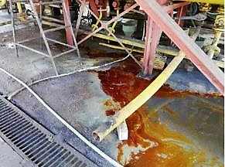 |  | 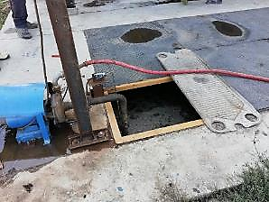
Fotografía 1. | Fecha: 14-02-2019 | Fotografía 2. | Fecha: 14-02-2019
Descripción Medio de Prueba: Vista del radier (piso) de la denominada Planta de Extracción. Se puede observar la presencia de líquido oleoso de color pardo (RIL). Además, se puede observar la canaleta con rejilla cuya función es la recolección de RILes. |  | Descripción Medio de Prueba: Fotografía de la cámara receptora de RILes, emplazada en la Planta de Extracción, que cumple la función de recibir los RILes generados en la Planta de Extracción. Desde este punto, los líquidos, separados de los sólidos por un proceso que denominan como cuchareo, son derivados al sector de caldera mediante una canaleta.
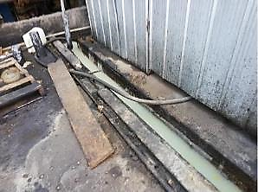 |  | 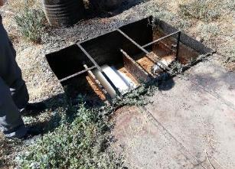
Fotografía 3. | Fecha: 14-02-2019 | Fotografía 4. | Fecha: 14-02-2019
Descripción Medio de Prueba: Fotografía de la canaleta que transporta los RILes provenientes de la Planta de Extracción hasta el sector de caldera. Desde este sector, junto a las aguas de enfriamiento de caldera son destinadas a la cámara separadora de fases. |  | Descripción Medio de Prueba: Cámara separadora de fases, compuesta por una cámara de 3 etapas que se utiliza para separar la fase líquida del sólido. Desde este punto los RILes son derivados hasta el punto de descarga en canal de riego ubicado fuera de la instalación, colindante a camino vecinal que se ubica en el deslinde oriente de la unidad fiscalizable.
Registros
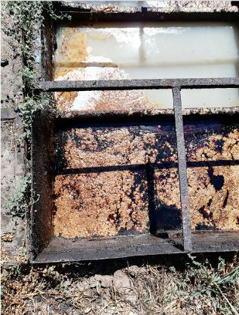 |  | 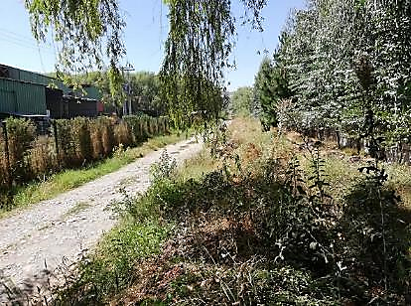  Canal (cuerpo receptor)  Camino vecinal de uso público  Planta BIONOVO
Fotografía 5. | Fecha: 14-02-2019 | Fotografía 6. | Fecha: 14-02-2019
Descripción Medio de Prueba: Fotografía en primer plano de la cámara separadora de fases, donde se pude apreciar la coloración rojo pardo del líquido contenido y sus características oleosas, iguales a las observadas en el líquido descargado en el cuerpo receptor (canal). |  | Descripción Medio de Prueba: Fotografía general captada desde fuera de la instalación, donde se indica la ubicación del canal (cuerpo receptor), ubicado junto a camino vecinal de uso público del sector. El RIL cruza mediante una conducción soterrada (no visible), desde la planta BIONOVO hasta la descarga ubicada en el canal señalado.

Registros
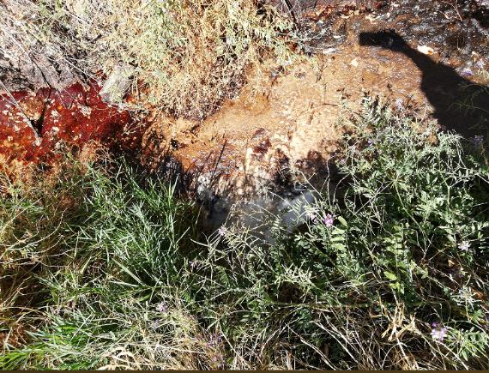
Punto de descarga
Canal
Fotografía 7. | Fecha: 14-02-2019
Descripción Medio de Prueba: Fotografía del sector donde se ubica la descarga de RIL constatado en el canal utilizado como cuerpo de agua receptor de los RILes evacuados desde la Planta de Aceite BIONOVO. Se pude apreciar la consistencia oleosa y coloración que varía del rojo pardo al café, presentando sectores de color negro. Se puede apreciar la formación de espuma en el sector de descarga.

Registros
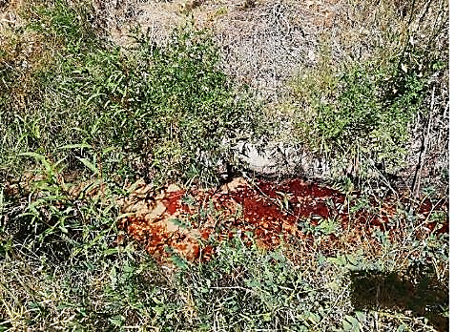  Canal  Presencia de RIL en canal |  | 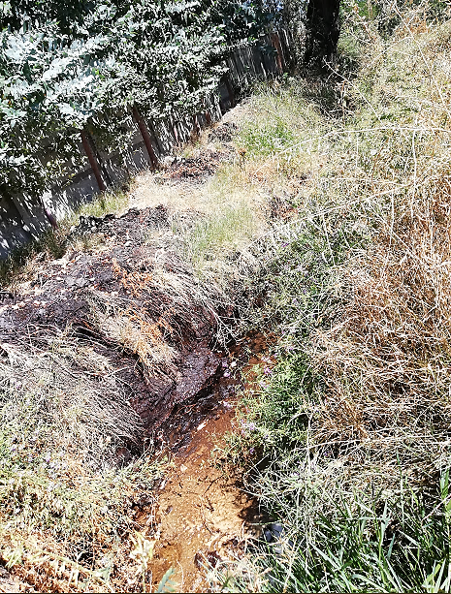  Canal
Fotografía 8. | Fecha: 14-02-2019 | Fotografía 9. | Fecha: 14-02-2019
Descripción Medio de Prueba: Fotografía captada durante la inspección, correspondiente al sector donde se ubica la descarga de RILes proveniente de la Planta de Aceites BIONOVO. Se puede apreciar que la descarga se realiza en canal, ubicado perimetralmente a camino colindante de uso público, emplazado al costado oriente de la instalación (ver Figura 2). Se puede observar la coloración de líquido rojo pardo de la descarga y la presencia de espuma. |  | Descripción Medio de Prueba: Fotografía donde se puede apreciar la presencia de sustancia oleosa de coloración negra en la ribera del canal donde se realiza la descarga de RILes por parte de BIONOVO.

Registro
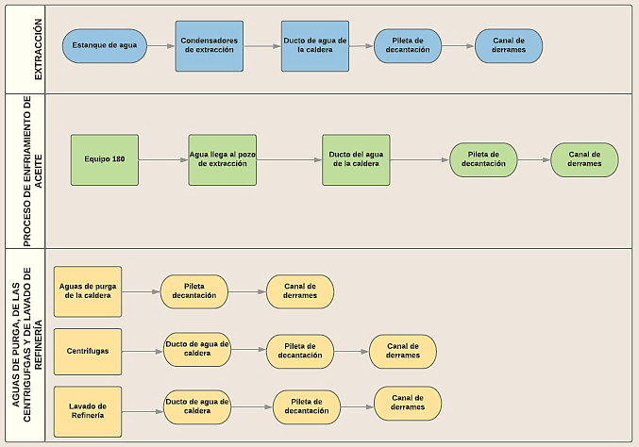
Figura 4. | Fecha: -
Descripción del medio de prueba: Diagrama de flujo de procesos de elaboración de aceite remitido por el titular en presentación de fecha 21-02-2019, correspondiente a los procesos asociados a la utilización de aguas y generación de residuos líquidos (RIL). En el diagrama se aprecia que 3 tipos de procesos generan residuos líquidos que son descargados a un cuerpo de agua superficial (canal de derrame).

Análisis de la unidad fiscalizable como Fuente Emisora de RILes - D.S. N.º 90/2000 MINSEGPRES

Número de hecho constatado:2 | Estación N°: 3 - 6
Documentación Revisada: Informes de resultados de muestreo puntual efectuado en los cuerpos de agua de RILes producto de la descarga generada en la unidad fiscalizable: Informe ANAM N.º 190009159/2019 e Informe ANAM N.º 190009160/2019.
Hechos constatados:
Sumada a la inspección descrita en el Hecho Constatado N.º 1, donde fue posible constatar que la unidad fiscalizable realiza tratamiento y disposición de RIL mediante una tubería que conduce los RILes generados en el proceso hacia un canal de riego ubicado al exterior de la instalación (sector oriente), se realizó una actividad de medición de calidad del efluente, a fin de establecer la calidad de las descargas efectuadas por el titular. Esta actividad fue desarrollada el día 08 de abril de 2019, en conjunto con la Entidad Técnica de Fiscalización Ambiental (ETFA) Laboratorio ANAM.

Es necesario señalar que La unidad fiscalizable no se encontraba operando al momento de la medición, debido a problemas con el abastecimiento de materia prima, de acuerdo a lo planteado por el Sr. Erbetta, Gerente General de la instalación, no existiendo por tanto evacuación de riles. Al respecto señaló que la planta se encuentra detenida hace aproximadamente 2 semanas, y que no se sabe con exactitud cuando volverá a operar.

Por otra parte, cabe señalar que el sistema de tratamiento de RIL de la Planta BIONOVO (cámara gravitacional de tres etapas) no se encontraba operando ni realizando descargas de RIL el día de la visita (08-04-2019). Cabe agregar que, sin perjuicio que no se encontraba operando, se observó la presencia de líquido oleoso de coloración oscura que variaba del rojo pardo al negro, en el interior de esta unidad (ver Fotografía 10). Por otra parte, se constató que, en el mismo sector, se está instalando una nueva cámara gravitacional separadora, de similares características a la anteriormente señalada (ver Fotografía 11).

Sin perjuicio de lo anterior, al momento de ejecutar la actividad de medición, se constató la implementación de una segunda descarga de RIL, que se alimenta mediante un canal conductor excavado en el suelo (obra que no fue observada en la actividad anterior de fiscalización efectuada con fecha 14-02-2019) (ver Fotografía 12). Esta obra (canal conductor) se inicia aproximadamente en las coordenadas UTM 257.611E; 6.076.554 N, referidas al DATUM WGS 84, (H19S), y se extiende de norte a sur, dentro de la instalación, llegando finalmente a un punto donde realiza evacuación de RIL a un canal perimetral interceptor de aguas lluvia, ubicado dentro de la instalación (ver Fotografía 13). Al interior de este canal evacuador, se observó la presencia de un líquido blanquecino proveniente de la zona de calderas (ver Fotografía 14). Este último, confluye al canal de riego ubicado paralelo a camino vecinal colindante con la instalación (sector oriente), que, además, corresponde al cuerpo receptor del efluente tratado en la planta de RILes (ver Figura 5).

Cabe señalar que en el canal perimetral de aguas lluvia se constató acumulación de líquido de coloración blanquecina de aspecto oleoso. En dicho lugar, laboratorio ANAM procedió a realizar una muestra del líquido acumulado, ya que en ese momento el canal no porteaba aguas, presentando sólo acumulación. La toma de muestras se realizó aproximadamente en las coordenadas UTM 257.612 E; 6.079.513 N, referidas al DATUM WGS 84, (H19S) (ver Fotografía 15).

Posterior a esta toma de muestra, personal de laboratorio ANAM realizó una muestra desde el cuerpo receptor de la descarga del efluente (canal de riego ubicado colindante a camino vecinal – sector oriente de la instalación), que como se señaló anteriormente en ese minuto no presentaba descarga, pero si presencia de RIL en su interior. Cabe señalar que, al momento de la inspección, el canal no porteaba (conducía) aguas, presentando en el sector del punto de descarga acumulación de líquido de color rojo pardo de especto oleoso (ver Fotografía 16). También se observó que en las riberas de dicho canal existe presencia de material de coloración oscura (negro) y aspecto oleoso. En el lugar se percibieron olores con notas grasas en intensidad media. En el lugar donde se ubica la descarga, laboratorio ANAM realizó un muestreo puntual de las aguas, en el punto de coordenadas UTM 257.638 E; 6.079.553 N WGS 84, (H19S) (ver Fotografía 17).
Resultado (s) examen de Información:
Los resultados obtenidos en la medición directa, efectuada con fecha 08 de abril de 2019 en el cuerpo de agua receptor de RIL ubicado al interior de la instalación, y que corresponde a un canal de aguas lluvia, se presentan en la siguiente tabla:

TABLA1: RESULTADOS DE MUESTREOS EFECTUADOS EN CUERPO DE AGUA RECEPTOR DENTRO DE LA UNIDAD FISCALIZABLE Y SU COMPARATIVA CON LOS LÍMITES ESTABLECIDOS LA NORMA DE DESCARGA DE RILES D.S. N.º 90/2000 MINSEGPRES.
PARAMETRO/MÉTODO | UNIDAD | RESULTADO | VALOR CARACTERÍSTICO D.S. 90/2000 | LIMTE TABLA N.º 1 D.S. N.° 90/2000 | SUPERACIÓN RESPECTO AL  LÍMTIE TABLA N.º 1
Aceites y Grasas (A y G)  NCh 2313/6:2015 Of. 2016 | mg/L | 19.598 | 60 | 20 | 979 veces
Cloruro (Cl)  NCh 2313/32 Of. 99 | mg/L | 13 | 400 | 400 | -
Coliformes fecales  NCh 2313/22 Of. 95 | NMP/100 mL | 2,3 x 10⁵ | 107 | 1000 | 230 veces
Demanda Bioquímica de Oxígeno  NCh 2313/5 Of. 2005 | mg/L | 15.394 | 250 | 35 | 439 veces
Demanda Química de Oxígeno (DQO)  NCh 2313/24 Of. 97 | mg/L | 28.160 | - | - | -
Fósforo (P)  NCh 2313/15:2009 Of. 2015 | mg/L | 37,69 | 10 | 10 | 3,7 veces
Hierro disuelto (Fe)  NCh 2313/25 Of. 97 | mg/L | 5,590 | 1,0 | 5 | -
Nitrógeno total Kjeldahl (NKT)  NCh 2313/28:2009 Of. 2015 | mg/L | 97 | 50 | 50 | 1,9 veces
Poder Espumógeno (PE)  NCh 2313/21:2010 Of. 2015 | mm | < 0,8 | 5 | 7 | -
Sólidos Suspendidos Totales  NCh 2313/3 Of. 95 | mg/L | 2.860 | 220 | 80 | 35 veces

De acuerdo a los resultados obtenidos en la medición efectuada, se establece que la presencia de RIL sin tratar (al momento de la medición el sistema de tratamiento de RIL no operaba, pero si se realizaban descargas), presentaba las siguientes concentraciones de contaminantes: : 19.598 mg/l de Grasas y Aceites, 15.394 mg/L de DBO₅ y 2.860 mg/l de Solidos Suspendidos Totales (SST), entre otros; es decir, superación en hasta más de 1.000 veces (Aceites y Grasas) respecto de los límites establecidos para realizar descargas a cuerpos de agua superficiales (Tabla N.º 1 del D.S. N.º 90/2000 MINSEGPRES).

Los resultados de calidad de agua obtenidos al interior del cuerpo receptor de RILes ubicado fuera de la instalación, correspondiente a un canal de riego, que al momento de la inspección no presentaba descargas, pero si presencia de RIL, corresponden a las siguientes concentraciones de contaminantes, en parámetros contenidos en el cuerpo normativo de referencia D.S. N.º 90/2000 MINSEGPRES.

TABLA 2: RESULTADOS DE MUESTREOS EFECTUADOS EN CUERPO DE AGUA RECEPTOR FUERA DE LA UNIDAD FISCALIZABLE Y SU COMPARATIVA CON LOS LÍMITES ESTABLECIDOS EN LA NORMA DE DESCARGA DE RILES D.S. N.º 90/2000 MINSEGPRES.

PARAMETRO/MÉTODO | UNIDAD | RESULTADO | VALOR CARACTERÍSTICO D.S. 90/2000 | LIMTE TABLA N.º 1 D.S. N.º 90/2000 | SUPERACIÓN RESPECTO AL  LÍMTIE TABLA N.º 1
Aceites y Grasas (A y G)  NCh 2313/6:2015 Of. 2016 | mg/L | 99.211 | 60 | 20 | 4.960 veces
Cloruro (Cl)  NCh 2313/32 Of. 99 | mg/L | 28 | 400 | 400 | -
Coliformes fecales  NCh 2313/22 Of. 95 | NMP/100 mL | 17 | 107 | 1000 | -
Demanda Bioquímica de Oxígeno  NCh 2313/5 Of. 2005 | mg/L | 63.767 | 250 | 35 | 1.821 veces
Demanda Química de Oxígeno (DQO)  NCh 2313/24 Of. 97 | mg/L | 143.100 | - | - | -
Fósforo (P)  NCh 2313/15:2009 Of. 2015 | mg/L | 31,26 | 10 | 10 | 3 veces
Hierro disuelto (Fe)  NCh 2313/25 Of. 97 | mg/L | 2,9 | 1,0 | 5 | -
Nitrógeno total Kjeldhal (NKT)  NCh 2313/28:2009 Of. 2015 | mg/L | 247,5 | 50 | 50 | 4,9 veces
Poder Espumógeno (PE)  NCh 2313/21:2010 Of. 2015 | mm | < 0,8 | 5 | 7 | -
Sólidos Suspendidos Totales  NCh 2313/3 Of. 95 | mg/L | 123.000 | 220 | 80 | 1.537 veces

La fiscalización efectuada en la instalación con fecha 14-02-2019, y la posterior medición efectuada con fecha 08-04-2019, permitieron establecer el uso de un canal de riego, ubicado fuera de la UF, para la descarga de los RILes que se generan en la instalación, previamente tratados en una unidad gravitacional de separación. La descarga se realiza mediante un ducto instalado especialmente para este propósito. En este cuerpo de agua, se detectó la presencia de sustancias contaminantes en elevadas concentraciones, destacando: Grasas y Aceites = 99.211 mg/l, DBO5 = 63.767 mg/L y Solidos Suspendidos Totales (SST) = 123.000 mg/l; es decir, superación de más de 4.000 veces (caso de aceites y grasas) respecto de los límites establecidos normativamente para realizar descargas a cuerpos de agua superficiales (Tabla N.º 1 del D.S. N.º 90/2000 MINSEGPRES). Cabe señalar que el canal evacuador de aguas lluvia señalado en el párrafo precedente (también receptor de RILes) converge con este canal, sumándose ambos flujos para finalmente descargar un (1) km aguas abajo al Río Claro, en el punto de coordenadas UTM 257.118 E; 6.078.845 N, referidas al DATUM WGS 84, (H19S).

En vista de los resultados obtenidos, se establece que los cuerpos de agua presentan concentraciones de contaminantes muy por sobre lo establecido en el D.S. N.º 90/2000 MINSEGPRES como valores característicos de fuente emisora. En esta condición, el titular deberá cumplir lo establecido en la Res. Ex. SMA N.º 117/2013 respecto de la norma de emisión de RILes a cuerpos de agua superficial, realizando la caracterización de los RILes generados para la tramitación de una Resolución de Programa de Monitoreo.

Registros
Fotografía 10. | Fecha: 08-04-2019 | Fotografía 11. | Fecha: 08-04-2019
Descripción Medio de Prueba: Sistema de tratamiento de RILes ubicado al interior de la unidad fiscalizable, que al momento de la medición no se encontraba operando, sin embargo, es posible observar la presencia de RIL en su interior. |  | Descripción Medio de Prueba: Fotografía de la cámara de tres fases que se estaba implementando en la unidad fiscalizable, observada el día que se realizó la actividad de medición.
Fotografía 12. | Fecha: 08-04-2019 | Fotografía 13. | Fecha: 08-04-2019
Descripción Medio de Prueba: Fotografía del canal de evacuación de RILes excavado en el suelo que conduce RILes hacia canal de aguas lluvia ubicado al interior de la instalación. |  | Descripción Medio de Prueba: Canal de aguas lluvia ubicado al interior de la instalación, utilizado como receptor de RILes, descargados desde un canal excavado en el suelo constatado al momento de la medición, que en su interior presenta líquido de color blanquecino y aspecto oleoso.

Registros
Canal evacuador de RIL |  | 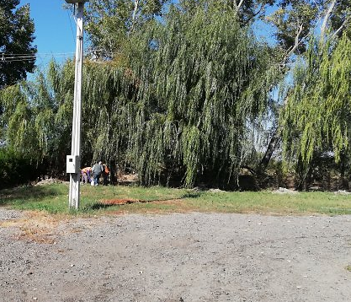
Fotografía 14. | Fecha: 08-04-2019 | Fotografía 15. | Fecha: 08-04-2019
Descripción Medio de Prueba: Inicio del canal evacuador de RILes excavado en el suelo, que fue constatado al momento de realizar la actividad de medición. |  | Descripción Medio de Prueba: Personal del laboratorio ANAM (ETFA) realizando un muestreo desde el canal de aguas lluvia, ubicado al interior de la instalación, utilizado como cuerpo receptor de RILes.
Fotografía 16. | Fecha: 08-04-2019 | Fotografía 17. | Fecha: 08-04-2019
Descripción Medio de Prueba: Vista del canal de riego ubicado fuera de la instalación, como receptor de RILes, que al momento de la inspección no recibía descargas de RIL, sin embargo, presentaba líquido de color rojizo pardo en su interior, de las mismas características del RIL generado por la unidad fiscalizable, observado en el sistema de tratamiento de RIL. |  | Descripción Medio de Prueba: Personal del laboratorio ANAM (ETFA) realizando un muestreo desde el canal de riego, ubicado al exterior de la instalación, utilizado como cuerpo receptor de RILes, donde se constató presencia de RIL (Ver Fotografía 16).

Registro
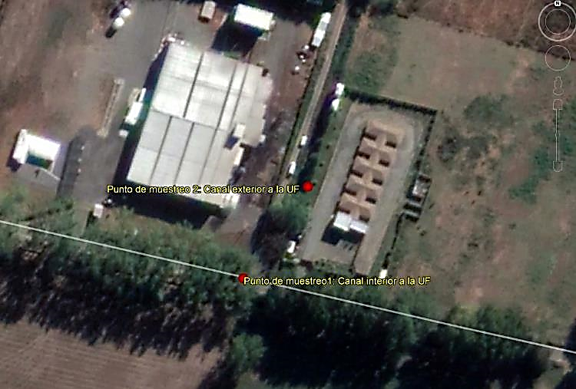

Planta BIONOVO

Canal exterior a la UF

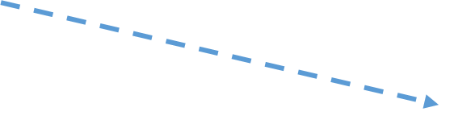

SIMBOLOGÍA:
: Puntos de muestreo
: Evacuación de RIL mediante canal
: Evacuación de RIL mediante tubería
: Cuerpos de agua (receptores)

Canal interior a la UF

Figura 5. | Fecha: -
Descripción del medio de prueba: Imagen satelital Google Earth donde se indican los puntos donde se realizó muestreo de aguas, desde los cuerpos receptores de RIL utilizad por la unidad fiscalizable para realizar descargas, como también las descargas asociadas a la evacuación de RILes.

Análisis de tipología de ingreso al SEIA N.º 2: Literal l.1. - D.S. N.º 40/2012 MMA.

Número de hecho constatado: 3 | Estación N°: 3 y 4
Documentación Revisada: planilla dónde se especifican los volúmenes de venta de aceite y afrecho del año 2018, asociados a la producción generada en la unidad fiscalizable.
Hechos constatados:
Durante la actividad de inspección desarrollada el día 14-02-2019, se consultó respecto de los residuos sólidos generados en el proceso. Al respecto, el Sr. Esteban Erbetta, gerente, indicó que no se generaba ningún tipo de residuo industrial, toda vez que el descarte del proceso de elaboración de aceite (afrecho) corresponde a un subproducto que es comercializado principalmente a empresas que lo utilizan para alimentación animal.

Se realizó un recorrido por la Planta de Proceso, lugar donde se realiza la separación física de las semillas (canola y raps), previo al proceso de extracción de aceite con solvente. En el lugar, se constató la existencia de materia prima (semillas), materia acondicionada para el posterior tratamiento de extracción, descarte del proceso (afrecho) y producto terminado (contendores con aceite terminado).

Resultado (s) examen de Información:
Asociado a la actividad de inspección del día 14-02-2019, se solicitó al titular la información referente a generación de residuos sólidos. Durante la actividad, se solicitó una planilla dónde se especifican los volúmenes de venta de aceite y afrecho del año 2018, asociados a la producción generada en la unidad fiscalizable, lo que fue entregado en ese momento. De acuerdo a los antecedentes presentados por el titular, se establece que se habría realizado una producción y venta de 1.667 ton/año de afrecho durante el año 2018.

Posteriormente, mediante Res. Ex. SMA N.º 7/2009, se solicitó al titular remitir la cantidad máxima de semilla procesada (Kg/día) en el periodo 2018. Además, los kilogramos diarios (Kg/día) de afrecho generados en el día de mayor producción, en el mismo período.

Con fecha 05-03-2019, el titular remitió la información solicitada, adjuntando planilla Excel donde se incluyen todos los volúmenes de materia prima procesadas (semillas – principalmente canola) y residuos (principalmente afrecho) generados durante al año período 2018 (Anexo 9).

El examen de información realizado a los antecedentes permite establecer que el volumen de residuos generado (afrecho) presenta valores muy superiores a las 8 ton/día, alcanzando en repetidas ocasiones los dos dígitos e incluso llegando a superar los 20.000 kg/día.
Análisis de Tipología de Proyecto o Modificación:
Literal l.1. - D.S. N.º 40/2012 MMA:
“Agroindustrias donde se realicen labores u operaciones de limpieza, clasificación de productos según tamaño y calidad, tratamiento de deshidratación, congelamiento, empacamiento, transformación biológica, física o química de productos agrícolas, y que tengan capacidad para generar una cantidad total de residuos igual o superior a ocho toneladas por día (8 t/día) en algún día de la fase de operación del proyecto; o agroindustrias que reúnan los requisitos señalados en los literales h.2. o k.1., según corresponda, ambos del presente artículo.”:
En base a los antecedentes aportados por el titular durante el proceso de fiscalización, es posible establecer que existe superación de las 8 ton/ día de residuos, correspondiente en su mayor parte a afrecho, en conformidad a lo establecido en el Literal l.1. del Reglamento SEIA, D.S. N.º 40/2012 MMA, debiendo por tanto someterse al SEIA.

Sin perjuicio de lo anterior, y considerando que de acuerdo a lo señalado por el titular el afrecho es comercializado como alimento para animales, es menester hacer presente que existen marcadas diferencias en la definición de residuo dentro del marco normativo; considerando origen, uso o destino final.

A continuación, se presentan algunas definiciones de interés:

- Resolución Exenta SAG N.º 6.612/2018, que establece la nómina de ingredientes autorizados para la producción de alimentos o suplementos para animales, establece que el afrecho o cascara de canola correspondería a un subproducto de la semilla, apto para consumo animal.

- El art. 18 del D.S. N.º 594/1999 MINSAL, que aprueba el reglamento de las condiciones sanitarias y ambientales básicas en los lugares de trabajo, respecto de los residuos industriales, señala: “Para los efectos del presente reglamento se entenderá por residuo industrial todo aquel residuo sólido o líquido, o combinaciones de éstos, provenientes de los procesos industriales y que por sus características físicas, químicas o microbiológicas no puedan asimilarse a los residuos domésticos”.

- El art. 3 de la Ley 20.920/2016 MMA (Ley REP), dentro de las definiciones generales, establece: "Residuo: Sustancia u objeto que su generador desecha o tiene la intención u obligación de desechar de acuerdo a la normativa vigente".

- CONCLUSIONES

En base a los antecedentes levantados durante las actividades de fiscalización, medición y muestreo, se establece que la unidad fiscalizable “Planta de Aceites BIONOVO”, corresponde a una instalación que genera y descarga RILes a dos (2) cuerpos de agua superficial, y que de acuerdo a los resultados obtenidos en muestreo directo realizado a través de laboratorio acreditado ETFA en los cuerpos de agua receptores de RIL utilizados por la UF, se establecer características de fuente emisora, cumpliendo, por tanto, las características señaladas en el literal o.7.4 del Reglamento SEIA, D.S. N.º 40/2012 MMA: “Sistemas de tratamiento y/o disposición de residuos industriales líquidos, que traten efluentes con una carga contaminante media diaria igual o superior al equivalente a las aguas servidas de una población de cien (100) personas, en uno o más de los parámetros señalados en la respectiva norma de descargas de residuos líquidos”.
Sumado a lo anterior, en atención a que se ha establecido que en la unidad fiscalizable se generan más de 8 (ton/día) de residuos, principalmente cáscara de canola (afrecho), existe también configuración de lo establecido en el Literal l.1. - D.S. N.º 40/2012 MMA, correspondientes a agroindustrias donde se realicen labores u operaciones de limpieza, clasificación de productos según tamaño y calidad, tratamiento de deshidratación, congelamiento, empacamiento, transformación biológica, física o química de productos agrícolas, y que tengan capacidad para generar una cantidad total de residuos igual o superior a ocho toneladas por día (8 t/día) en algún día de la fase de operación del proyecto.
- ANEXOS

N° Anexo | Nombre Anexo
1 | Acta inspección ambiental de fecha 14-02-2019
2 | Acta de terreno actividad de medición y muestreo de fecha 08-04-2019
3 | Presentación BIONOVO CHILE LTDA. de fecha 21-02-2019
4 | Resultados de muestreo efectuado por ETFA en canal de riego (cuerpo de agua receptor de RILes) - Informe ANAM N.º 190009159/2019
5 | Resultados de muestreo efectuado por ETFA en canal de aguas lluvia (cuerpo de agua receptor de RILes) - Informe ANAM N.º 190009160/201
6 | Res. Ex. SMA N.º 76/2018
7 | Presentación BIONOVO CHILE LTDA. de fecha 16-05-2018
8 | Presentación BIONOVO CHILE LTDA. de fecha 12-02-2018
9 | Presentación BIONOVO CHILE LTDA. de fecha 05-03-2019

